Міністерство освіти і науки України

Національний технічний університет України «Київський політехнічний

інститут імені Ігоря Сікорського"

Факультет інформатики та обчислювальної техніки

Кафедра інформатики та програмної інженерії

Звіт

з лабораторної роботи № 3 з дисципліни

«Алгоритми та структури даних-1.

Основи алгоритмізації»

«Дослідження лінійних алгоритмів»

Варіант 25

Виконав студент ІП-14 Радзівіло Валерія Артемівна

(шифр, прізвище, ім'я, по батькові)

Перевірив Мартинова Оксана Петрівна

( прізвище, ім'я, по батькові)

Київ 2021

**Лабораторна робота 3**

**Дослідження ітераційних циклічних алгоритмів**

**Мета:** дослідити подання операторів повторення дій та набути практичних навичок їх використання під час складання циклічних програмних специфікацій.

**Задача**: Задано дійсне число та послідовність. Знайти суму послідовності.

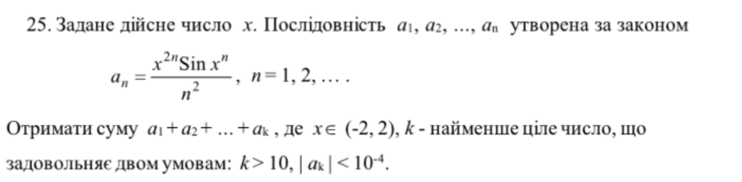

|  |  |  |  |
| --- | --- | --- | --- |
| **Змінна** | **Тип** | **Ім’я** | **Призначення** |
| Дійсне число х | Дійсний | x | Початкове дане |
| Ціле число k | Цілий | k | Початкове дане |
| Дійсне число а | Дійсний | a | Початкове дане |
| Дійсне число sum | Дійсний | sum | Проміжкове дане |

Програмні специфікації запишемо у псевдокоді та графічній формі у вигляді блок-схеми.

Крок 1. Визначимо основні дії.

Крок 2. Обчислюємо значення суми послідовності ak за обмежень.

**Псевдокод**

*крок* 1

**початок**

введення x, k

перевірка на правильність вводу

обчислення суми ряду ak

виведення суми ряду ak

**кінець**

*крок* 2

**початок**

i = 1

a=pow(x,2*k) * sin(pow(x,k))/pow(k,2)

sum = 0

**якщо** x > -2 && x < 2

**то**

**повторити**

**якщо** k>10 && fabs(a) > pow(10,-4) && a > 1

**то**

вивести помилку

**все якщо**

**інакше**

a = pow(x,2*k) * sin(pow(x,k))/pow(k,2)

sum+=a

k++

**поки** k <= 10 || fabs(a) >= pow(10,-4)

**все повторити**

**вивести** sum

**інакше**

вивести помилку

**все якщо**

**кінець**

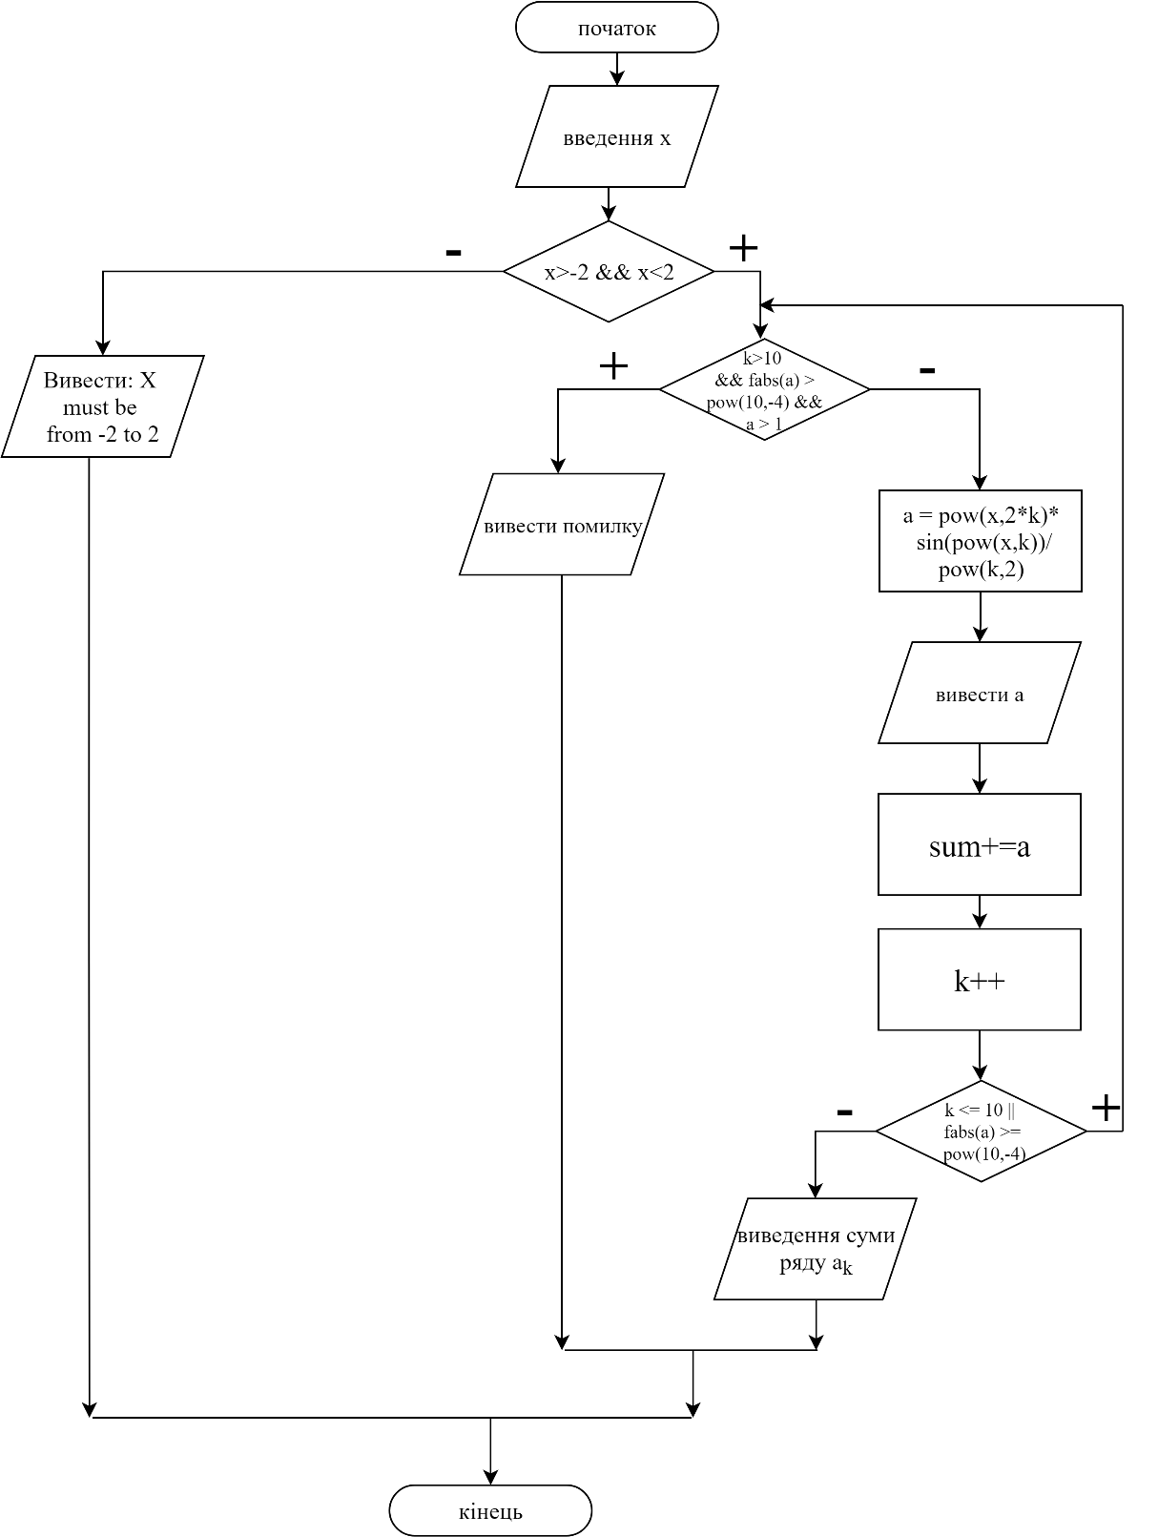**Крок 1**

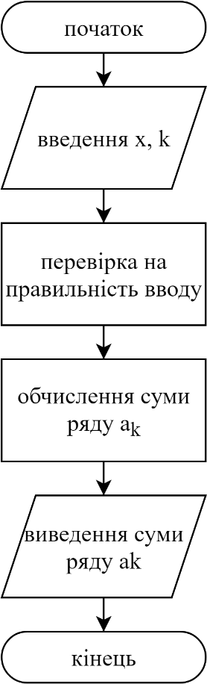

**Крок 2**

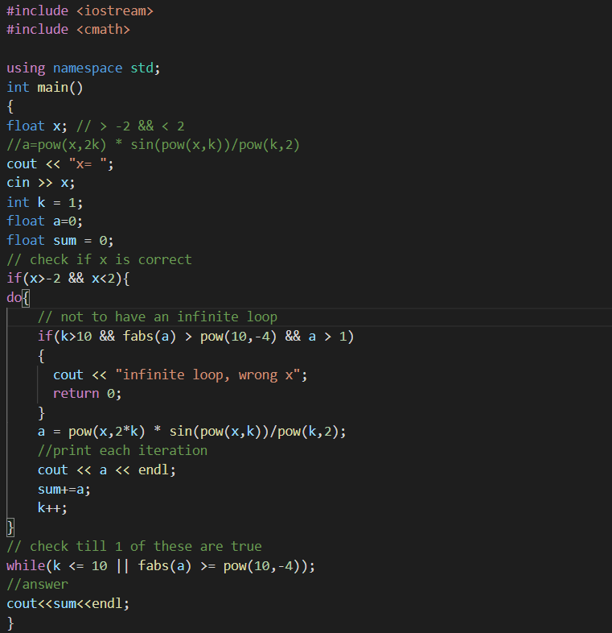**Випробовування алгоритму:**

**Результат:**

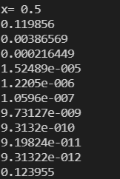

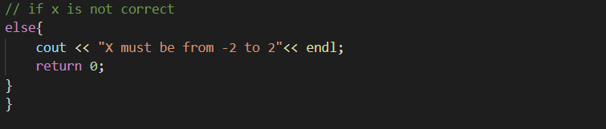**Висновок**: Було досліджено подання операторів повторення дій та набуто практичних навичок їх використання під час складання циклічних програмних специфікацій. У алгоритмі були уточнені обмеження з використанням умов при яких задача буде виконана правильно. За допомоги цієї лабораторної роботи можливо обчислення суми ряду з мінімальним коефіцієнтом k за двох умов, використовуючи цикли та умови.